**微小至推送指南**

第一步：下载微小至推送申请表（见文件夹里另一个word文档）

第二步：

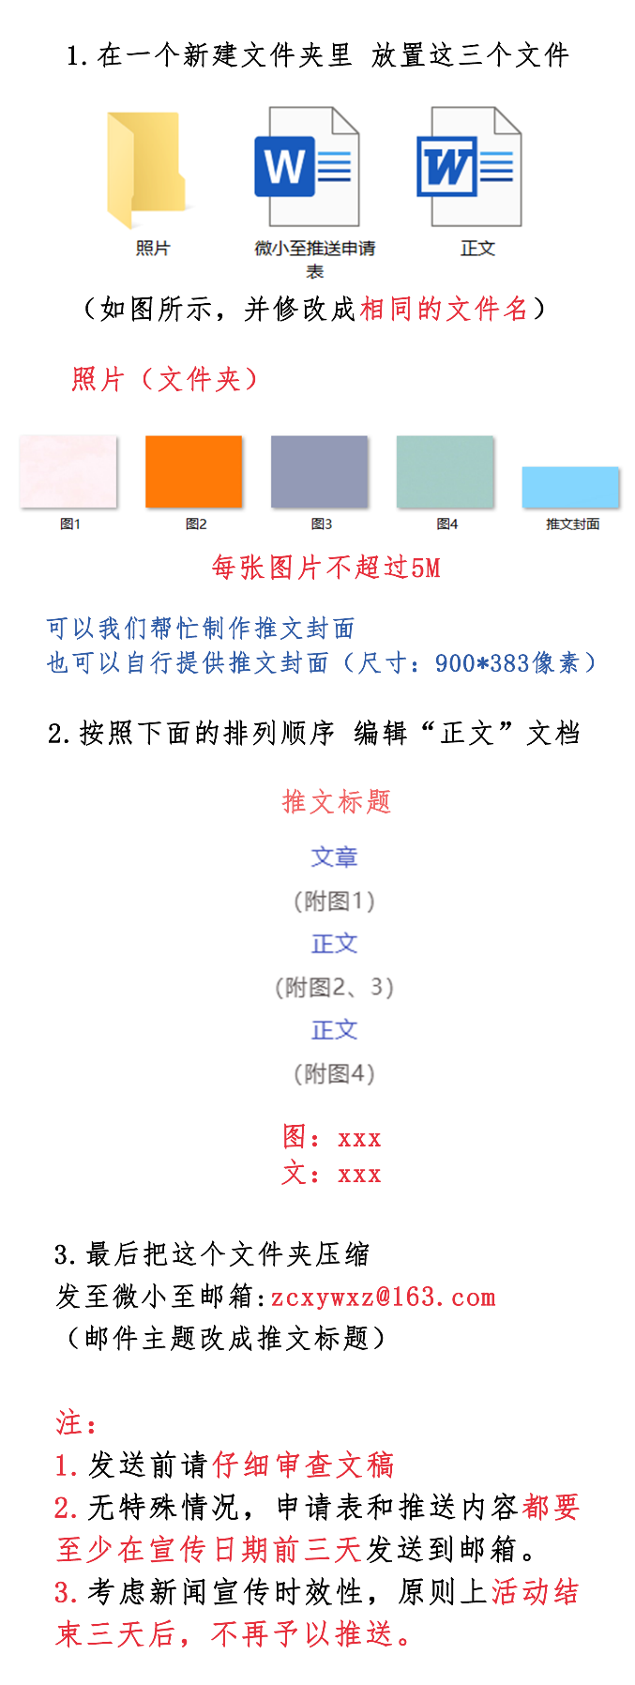

第三步：打印「微小至推送申请表」和「正文」，并**装订在一起**，（推送申请表放在前面）。由该活动的负责老师审核签字「所在单位指导老师签名」处签字。

第四步：把审批通过的表格交至子兴3楼团委融媒体中心办公室新媒体中心值班点。

**注意事项：**

1. 发送前请仔细审查文稿（发送最终版文稿即可）
2. **微小至**申请表和推送内容需要在每周五12：00前发送到邮箱[（zcxywxz@163.com）](mailto:（zcxywxz@163.com）)**（逾期顺延至下一周期）**
3. 纸质表须在**每周五17：00前**送至子兴3楼团委融媒体中心办公室新媒体中心值班点，**逾期将顺延至下一周期。**
4. 我部门排版完成后将发送至各系/部进行再次审核图文内容，各系/部需在规定时间内发送至指导老师进行审核，各系/部负责人在指导老师审核通过后在群内回复“已通过”，若逾期，新媒体中心有权进行延迟推送或不予推送
5. 流程：“交表投稿”——“一审反馈”——“二审”——“三审”——“发布”

一切解释权归院团委新媒体中心所有！！！